■中塩路の天ぷら（岬町）
ー事業者様の経営理念や代表商品の特徴を教えてください。
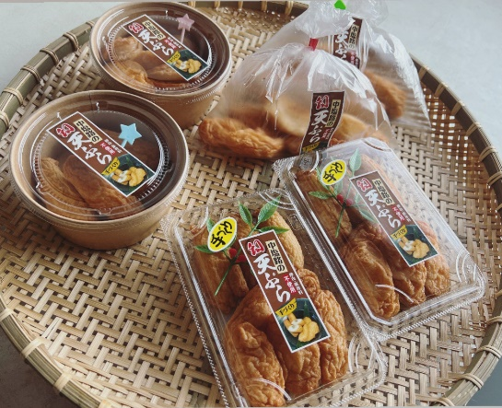
創業して約70年が経ちますが、初代は和歌山県でかまぼこ店として創業しました。２代目から大阪府に工場を移し、岬町で練り天ぷらの製造・販売をしておりました。私自身は元々、看護師をしていましたが、地元から愛されていた商品を守りたいと思い、３代目として後を継ぐことを決意、地元での愛称であった「中塩路の天ぷら」に名前を変えました。先代が体調を崩して、私が継ぐまでは、天ぷらがなくなってしまった期間もあることから、復活を待ち望んでいた方からは、「幻の天ぷら」と呼ばれています。商品の特徴としては、天ぷらに使用しているすり身が上質で、機械での製造が困難であることから、一つ一つ手作りで作業しているところです。また、１代目から受け継いでいるこだわりを守るためにブレたくないという強い信念があり、味と手作りは絶対に変えないという想いがあることから、パッケージやデザインにこだわって着飾るのではなく、使用している素材の良さをありのまま活かした、おいしさと幸せを届ける商品を作り上げました。

ー大阪代表商品販促事業に期待していたことをお聞かせください。
昔から愛してくれていた顧客はもちろん大事にしていくつもりですが、新しい販路開拓先が欲しいと思っていたところ、岬町商工会さんから、この事業を勧めてもらいました。自信のある商品をもっとたくさんの人に知ってほしいという想いがあり、商品の認知度向上になると考え、応募しました。

ー大阪代表商品販促事業に参加して実際に良かったことをお聞かせください。
事業で実施されていたワークショップに参加した際に、阪神百貨店の方に商品を気に入ってもらい、新しく百貨店で販売していただけることになりました。また、私自身が販売員として店頭に立ち、商品を紹介したいと相談したところ、快諾いただき、百貨店を訪れるたくさんのお客様に商品を販売する機会をいただきました。また堺で実施されていた商談会に参加させていただき、その場で良いお話はいただけませんでしたが、自社商品の改良に繋がる貴重なご意見もいただき、とても勉強になりました。

ー今後、どのような展望をお持ちでしょうか。
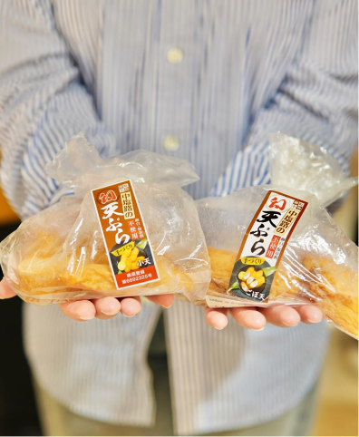
岬町や近辺の市町村だけではなく、他地域の物産展などにも出品して商品
の認知度向上と岬町をPRしていきたいと思います。また、イベントなどで商
品を知ってもらった方が、岬町まで来なくても商品を購入できるように、ホー
ムページの作成や、ネット販売にも力を入れたいと考えています。

